День отца.

Воспитатель Сегодня мы будем вести разговор о папе.

Кто из вас знает, когда празднуется День отца?

В России День отца празднуют в третье воскресенье октября — соответствующий указ подписал президент России 4-го октября 2021 года.

Что же означает слово «Отец». Обратимся к толковому словарю русского языка С.И. Ожегова.

Отец - мужчина по отношению к своим детям. Родной отец. Отец семейства (отец как глава семьи). Неродной отец (отчим). Приемный отец (усыновивший или удочеривший ребенка, детей). Названый отец (неродной, приемный). От отца к сыну переходит что-нибудь (также перен.: от поколения к поколению). Посаженый отец. Ради красного словца не пожалеет родного отца (посл.).

Дидактическая игра: «Мой папа может».

На столе разложены сюжетные картинки: папа пилит, делает скворечник, несёт тяжелые сумки, точит нож, играет с ребенком в футбол и т.д. (Дети рассматривают картинки и  выбирают себе одну картинку).

- А что делают по дому ваши папы?

- А какие дела в доме может делать только папа? А мамы не умеют? (Пилить, рубить, строгать, ремонтировать телевизор и т.д.).

- Ребята, подумайте, а каким еще важным делам научил вас папа? (Завязывать шнурки, мыть руки, играть в футбол и т.д.).

Далее каждый ребенок представляет своего папу и одной фразой говорит, что папа умеет делать, например:

— Водить машину

— Зарабатывать деньги

— Воспитывать детей

— Отдыхать

— Развлекать маму

— Строить  дом

— Путешествовать

— Готовить еду

— Быть настоящим джентльменом

— И т.п.

Воспитатель:  Как думаете, сложно быть отцом,

                    Носить велосипеды за ребенком,

                    Играть мячом в футбол и волейбол,

                    В костюме быть на новогодней елке?

                    Отец — глава семьи, пример для всех,

                    Бывает строгим он иль очень милым.

                    Я пожелаю счастья без помех,

                    И послушания детей любимых.

1-й ребёнок:  У меня есть папа! Спросите, какой он?

                        Самый сильный папа, самый храбрый воин!

                        Добрый. Умный самый . Как не похвалиться.

                        Папой только с мамой можно поделиться.

2-й ребёнок:  У меня есть папа! Все равно, какой он!

                        Лучший в мире папа, потому что мой он!

                        Мы тайны друг другу свои доверяем

                        И все друг о друге, наверное, знаем.

3-й ребёнок:  А как же иначе, а как же иначе –

                        Мы дружим, я это многое значит.

                        Мы с папой давно мужики, а не дети,

                        Могу я за папу отдать всё на свете.

                        Ему то же самое сделать не слабо.

                        А как же иначе? На то он и папа!

Сегодня мы не представляем жизнь делового мужчины без легкового автомобиля.

Проводится конкурс «Знатоков автомобилей»

Участникам необходимо по очереди назвать различные марки легковых автомобилей. Если кто-то из играющих не смог назвать новую марку и его знания иссякли, выбывает из игры.

**Воспитатель:**  А теперь вопросы для всех ребят. Я буду говорить загадки, а вы хором говорите отгадки!

Четырехколесный зверь

В гараже у нас теперь.

От колес клубится пыль -

Едет наш ... (Автомобиль)

Лист бумаги по утрам

На квартиру носят нам,

На одном таком листе

Много разных новостей. (Газета)

Что за шелковая лента

Под воротничком надета?

Говорит всем папа «здравствуй»,

Чуть поправив модный ... (Галстук)

У него большая пряжка,

Ну, а сам он худ, бедняжка.

Носит папа целый день

Жесткий кожаный ... (Ремень)

Папин номер наберем,

Трубку к уху поднесем.

С папой свяжет быстро он –

Наш мобильный ... (Телефон)

Вот предмет из черной кожи,

Своим видом с сумкой схожий.

На работу каждый день

Папочка берет ... (Портфель)

Если свет погаснет вдруг,

У меня есть верный друг.

С ним мне ничего не страшно,

Я иду вперёд отважно! (Фонарик)

Не поможет глазомер,

Нужен точный мне размер.

Где надо, ставлю метки

С помощью ... (Рулетка)

Все пробует на зуб:  
И сосну, и клен, и дуб. (Пила)

Бьют Ермолку по затылку,  
Ну а он не плачет,  
Только носик прячет.  
(Гвоздь)

Деревянная шея,  
Железный клюв,  
Стучит: «Тук,тук,тук!»  
(Молоток)

Тихо, тихо снег идет,  
Белый снег, мохнатый.  
Мы расчистим снег и лед  
Во дворе…  
(Лопатой)

Рядом с дворником шагаю,  
Разгребаю снег кругом.  
Я ребятам помогаю  
Делать горку, строить дом.  
(Веник)

Два кольца, два конца,  
А посередине — гвоздик.  
(Ножницы)

Сожмем мы гвоздь клешней своей:  
Р-раз, — и никаких гвоздей!  
Цепкий рак на тех сердит,  
Кто зазря в доске сидит.  
(Клещи)

Замечательный дружище,  
Деревянная ручища  
Да железный обушок,  
Закаленный гребешок.  
Он у плотника в почете —  
Каждый день с ним на работе.  
(Топор)

Наточили острый нос,  
Колотили острый нос.  
Поработал острый нос —  
Увезли зелёный воз. (Коса)

Цап-царапки:  
Подбирай охапки! (Грабли)

**Блиц-опрос для детей.**

— любимая папина еда,

— любимая папина одежда,

— размер обуви папы,

— любимая папина газета,

— любимая телепередача,

— любимое место в доме.

Молодцы ребята. На столе у вас лежат заготовки для открыток, возьмите цветные карандаши и разукрасьте открытку так как вам хочется, внутри напишите поздравление для своих пап.

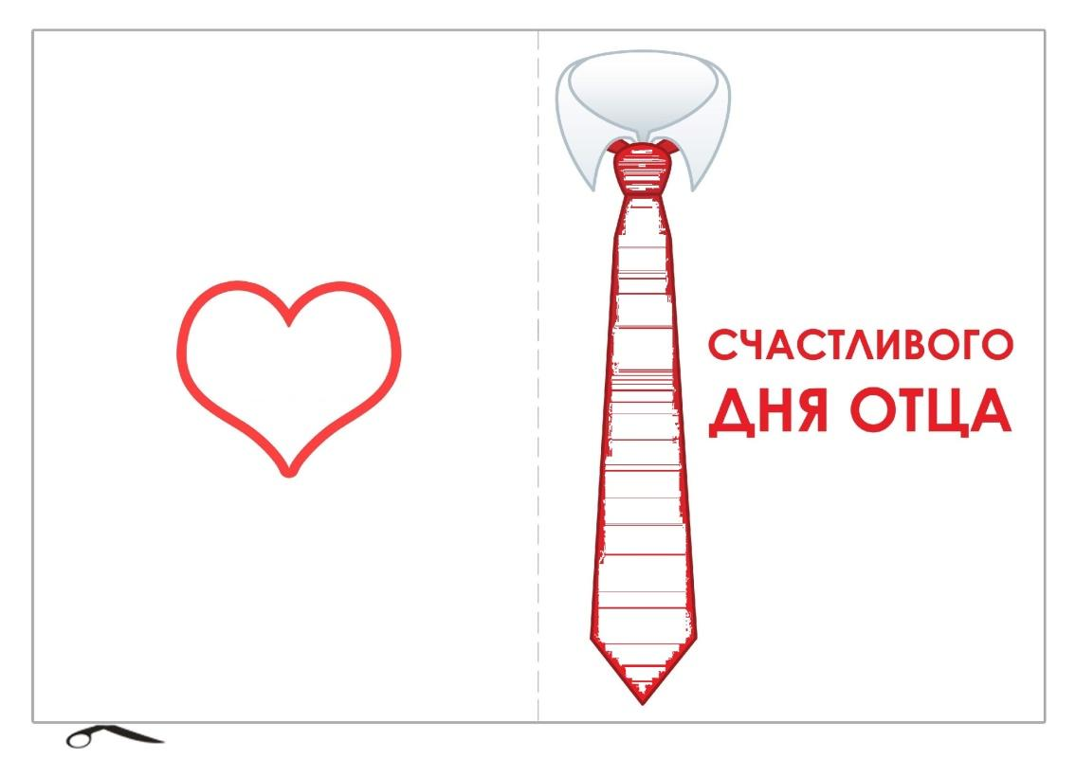

**Подведение итогов.**

Мчаться годы быстро, без оглядки,

Тают быстро, словно дым.

Мы желаем папе счастья,

Оставаться молодым,

Мы желаем и здоровья,

Чтоб на всех хватило сил,

Чтобы каждый день с любовью

Только радость приносил!